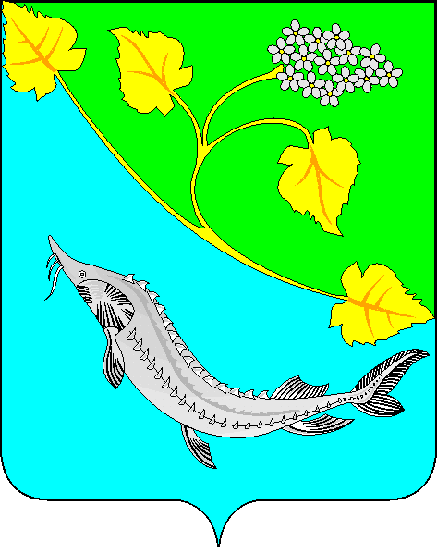
АДМИНИСТРАЦИЯ
ЛЕНИНСКОГО МУНИЦИПАЛЬНОГО РАЙОНА
ВОЛГОГРАДСКОЙ ОБЛАСТИ
___________________________________________________________________________

ПОСТАНОВЛЕНИЕ (ПРОЕКТ)

От №

О внесении изменений в постановление администрации Ленинского муниципального района от 26.10.2017 № 527 «Об утверждении муниципальной программы «Организация отдыха и оздоровления детей, проживающих на территории Ленинского муниципального района»

Руководствуясь Уставом Ленинского муниципального района Волгоградской области,

ПОСТАНОВЛЯЮ:

- Внести в муниципальную программу Ленинского муниципального района «Организация отдыха и оздоровления детей, проживающих на территории Ленинского муниципального района», утвержденную постановлением администрации Ленинского муниципального района от 26.10.2017 № 527 «Об утверждении муниципальной программы «Организация отдыха и оздоровления детей, проживающих на территории Ленинского муниципального района» (в редакции постановлений от 26.10.2017 № 527, от 28.09.2018 № 576, от 15.01.2019 № 9, от 05.12.2019 № 669, от 30.12.2019 г. № 757, от 13.10.2020 № 491, от 11.01.2021 № 9), изменения следующего содержания:
1.1. В паспорте Программы позицию «Объемы и источники финансирования» изложить в следующей редакции:
«Общий объем финансирования Программы составит 1800,46 тысяч рублей, в том числе средства бюджета Ленинского муниципального района всего по годам – 1800,46 тысяч рублей:
200,66 тысяч рублей – 2018 год;
299,67 тысяч рублей – 2019 год;
214,50 тысяч рублей – 2020 год;
345,62 тысяч рублей – 2021 год;
345,62 тысяч рублей – 2022 год;
394,39 тысяч рублей – 2023 год.»;
1.2. В паспорте программы позицию «Ожидаемые результаты реализации Программы (подпрограммы)» изложить в следующей редакции:
«Успешное выполнение мероприятий программы позволит оздоровить за счет средств областного и местного бюджетов 1135 детей»;
1.3. Абзац 3 раздела 3 «Целевые показатели муниципальной программы, ожидаемые конечные результаты реализации муниципальной программы» изложить в следующей редакции:
«Успешное выполнение мероприятий программы позволит оздоровить за счет средств областного и местного бюджетов 1135 детей.»;
1.4. Абзац 1 раздела 5 «Обоснование объема финансовых ресурсов, необходимых для реализации муниципальной программы» изложить в следующей редакции:
«Разработка Программы осуществляется в целях реализации исполнения Федерального закона от 06.10.2003 № 131-ФЗ «Об общих принципах организации местного самоуправления в Российской Федерации», закона Волгоградской области от 16.02.2018 № 16-ОД «Об организации отдыха и оздоровлении детей в Волгоградской области». Данное обоснование определяет целесообразность выделения средств из бюджета Ленинского муниципального района, направленных на реализацию комплекса мероприятий, способствующих получению детьми, проживающих на территории Ленинского муниципального района Волгоградской области качественных и социально-значимых услуг по оздоровлению и активному отдыху. Общий объем финансирования Программы составит в 2018-2023 годах 1800,46 тысяч рублей, из них:
Год | Средства областного бюджета,  тыс. рублей | Средства бюджета  Ленинского муниципального района, тыс. рублей | Всего по годам
2018 | 0,00 | 200,66 | 200,66
2019 | 0,00 | 299,67 | 299,67
2020 | 0,00 | 214,50 | 214,50
2021 | 0,00 | 345,62 | 345,62
2022 | 0,00 | 345,62 | 359,44
2023 | 0,00 | 394,39 | 394,39
ИТОГО: | 0,00 | 1800,46 | 1800,46
1.5. Раздел 7 «Перечень имущества, создаваемого (приобретаемого) в ходе реализации муниципальной программы. Сведения о правах на имущество, создаваемое (приобретаемое) в ходе реализации муниципальной программы» изложить в следующей редакции:
«В рамках реализации муниципальной программы «Организация отдыха и оздоровление детей, проживающих на территории Ленинского муниципального района» будут оказаны услуги по оплате путевок для детей возрастом от 3 лет до 18 лет включительно, относящиеся к следующим категориям:
- дети, на которых предоставляется ежемесячное пособие на ребенка из семей с тремя и более несовершеннолетними детьми, а также дети, на которых предоставляется ежемесячное пособие на ребенка одинокого родителя предусмотренные статьей 13 Социального кодекса Волгоградской области;
- дети, у которых один из родителей, проходивший военную службу, службу в органах внутренних дел, системе Министерства Российской Федерации по делам гражданской обороны, чрезвычайным ситуациям и ликвидации последствий стихийных бедствий, погиб (пропал без вести) или стал инвалидом при исполнении служебных обязанностей;
- дети из семей ветеранов боевых действий;
- дети-сироты и дети, оставшиеся без попечения родителей;
- дети-инвалиды;
- безнадзорные дети.
в количестве:
2018 год – 77 человек;
2019 год – 217 человек;
2020 год – 217 человек;
2021 год – 175 человек;
2022 год – 217 человек;
2023 год – 232 человека.»;
1.11. Формы 1,2,3 к муниципальной программе «Организация отдыха и оздоровление детей, проживающих на территории Ленинского муниципального района», утвержденной вышеуказанным постановлением, изложить согласно приложениям (программа прилагается);
2. Постановление вступает в силу с момента его подписания и подлежит официальному обнародованию.

Глава Ленинского
муниципального района А.В. Денисов

